Poging 4 : ( Dit is een werkende oplossing, uit de praktijk ! )
De map MachineKeys leegmaken en IIS uitschakelen ...
Op de navolgende link, op de site van Microsoft , staat mogelijk een werkende
oplossing, althans, de persoon zegt dat deze oplossing voor hem wel werkte ...
LINK - Op de Microsoft site: Cannot Install Update 1903 ( stopt bij 60 % )
-------------------------------------------------------------------------------------------------------------------------------------------------
Voor wie geen Engels kan, dit is wat er op de site in de link hierboven exact wordt gezegd
en vertaald naar het Nederlands via Google Translate:
-------------------------------------------------------------------------------------------------------------------------------------------------
Ik ben erin geslaagd om dit probleem zelf op te lossen, ik had ook exact hetzelfde
bericht met precies 60% en kon IIS niet uitschakelen.
Wat voor mij werkte was dit:
1. Start op in de veilige modus
2. Verwijder de inhoud van C: \ ProgramData \ Microsoft \ Crypto \ RSA \ MachineKeys
als ik net als ik problemen heb met machtigingen en u niet wordt gemachtigd om
ze te verwijderen, de map een andere naam te geven, deze ergens anders naartoe te
verplaatsen (desktop doet) en maak een nieuwe MachineKeys-map in
C: \ ProgramData \ Microsoft \ Crypto \ RSA \ - geeft u effectief hetzelfde resultaat als
het verwijderen van de bestanden daar omdat u nu een lege map hebt.
3. Wijzig de naam van C: \ Windows \ System32 \ inetsrv in inetsrv.old
4. Start een back-up op in de normale modus
5. Ga naar Configuratiescherm - Een programma verwijderen
6. Ga naar Windows-functies in- of uitschakelen
7. Schakel 'Internet Information Services' uit, klik op OK en bid dat er geen fout optreedt.
Na dagenlang geprobeerd te hebben een manier te vinden om IIS uit te schakelen, werkte
dit voor mij. Toen het me eenmaal lukte, paste ik de update toe op 1903 en het werkte,
geen bevriezing op 60%!
Als er nog steeds problemen zijn nadat je dit hebt geprobeerd, zeg dat dan en ik zal door
deze thread terugkijken en een lijst maken van alles wat ik heb gedaan dat nog niet is voorgesteld.
-------------------------------------------------------------------------------------------------------------------------------------------------
Dit hierboven gaan we uitproberen ...
Stap 1
Windows 10 opstarten in veilige modus
In de links hieronder kunt U lezen hoe U dit kunt doen...
LINK - Windows opstarten in Veilige modus ( Safe Mode )
LINK - Windows 10 in veilige modus opstarten vanuit het Windows 10 aanmeldscherm / inlogscherm
Stap 2
Windows 10 is nu opgestart in veilige modus.
Verwijder nu de inhoud van de map C: \ ProgramData \ Microsoft \ Crypto \ RSA \ MachineKeys
Dit kunt U alsvolgt doen ...
Druk hiervoor op de toetscombinatie: WindowsToets + E om in de Windows Verkenner te komen ...
Vanuit de Windows Verkenner kunt U bij deze map komen.
De map C:\Programdata is een verborgen map, dus moeten we eerste de verborgen mappen
zichtbaar maken in Windows 10. Zie de link hieronder , hoe U dit kunt doen ...
LINK - Verborgen bestanden zichtbaar maken in Windows 10
We gaan nu via de verkenner naar de verborgen map:
C:\ProgramData\Microsoft\Crypto\RSA\MachineKeys
1. Wat we niet konden was ( U bent niet gemachtigd ) :
- De gegevens uit deze map overkopiëren naar een andere map
- De gehele map overkopiëren naar een andere map
2. Wat we derhalve gedaan hebben is:
- De map: MachineKeys via de rechter muisknop hernoemen naar: Weg-MachineKeys
en daarna een nieuwe lege map aangemaakt, genaamd: MachineKeys
- Hierdoor hebben we de map MachineKeys toch leeg kunnen maken ( en we hebben een weg terug ! ).
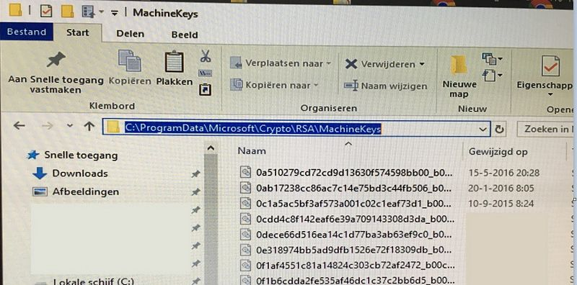
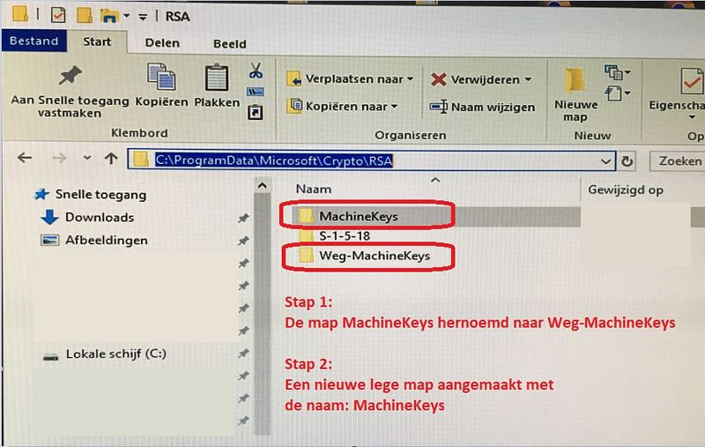
Stap 3
inetsvr hernoemen
We gaan naar de map:
C: \ Windows \ System32 \
Hierin bevindt zich geen bestand met de naam: inetsrv maar wel een map met de naam: inetsrv
Via de rechter muisknop hernoemen we de map-naam: inetsrv in de nieuwe map-naam: inetsrv.old
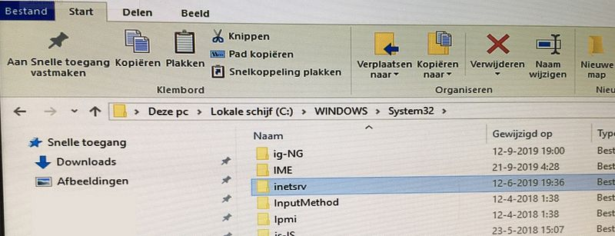
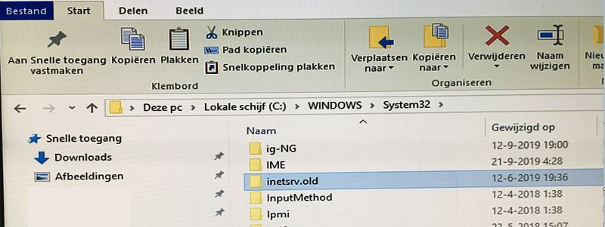
Stap 4
Opstarten in normale modus
- We de sluiten Windows 10 computer af.
- De Windows 10 computer wordt hierna opnieuw opgestart
Stap 5
Naar het menu: Programma's en onderdelen
- Windows 10 is opnieuw opgestart
- Links onder op het bureaublad ziet U de Windows 10 Start-knop
- Rechts naast de start-knop ziet U een vergrootglas
- Klik op het vergrootglas en typ in: Configuratiescherm
- Klik daarna op de app: Configuratiescherm
- Klik rechts bovenaan in het scherm bij: Weergeven op: op de keuze: Grote pictogrammen
- Klik nu uit het menu op het pictogram: Programma's en onderdelen
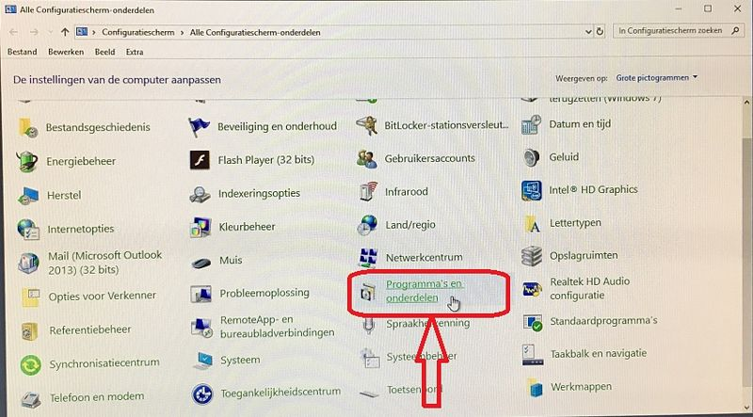
LINK - Configuratiescherm opvragen
Stap 6
Windows onderdelen in- of uitschakelen
- Aan de linker zijde ziet U (bijna bovenaan) de menukeuze: Windows-onderdelen in- of uitschakelen
- Klik daarop
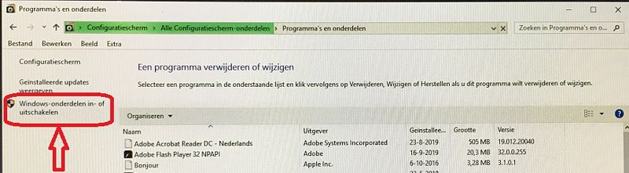
Stap 7
ISS Uitschakelen
- Bij het onderdeel : Internet Information Services stond een zwart puntje
- Dit puntje hebben we uitgevinkt
- Daarna paste Windows de wijzigingen toe
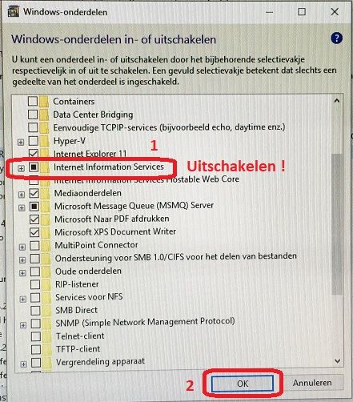
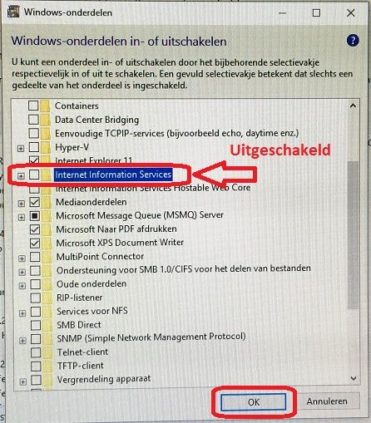
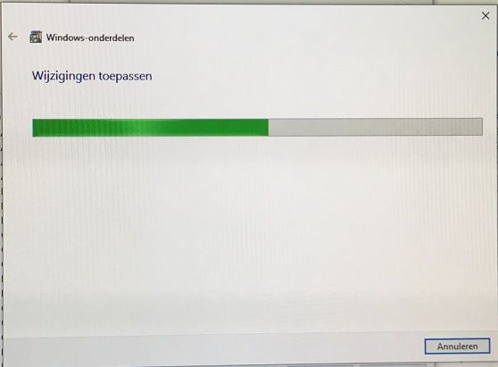
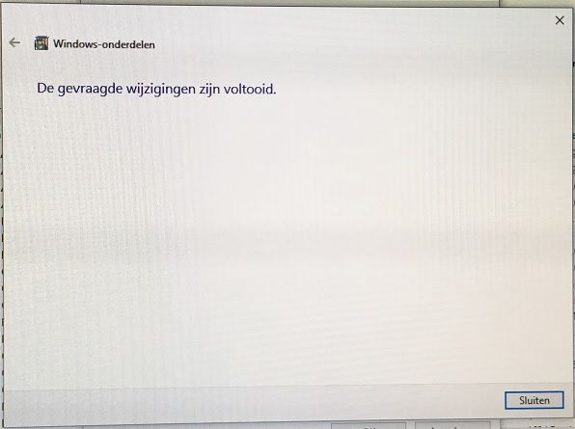
Stap 8
PC Upgraden naar de nieuwste Windows 10
We hebben de pc niet opnieuw opgestart ...
Daarna hebben we DIREKT de Windows 10 Update assistent uitgevoerd
en zijn direkt geupgrade van Windows 10 versie 1803 naar versie 1903
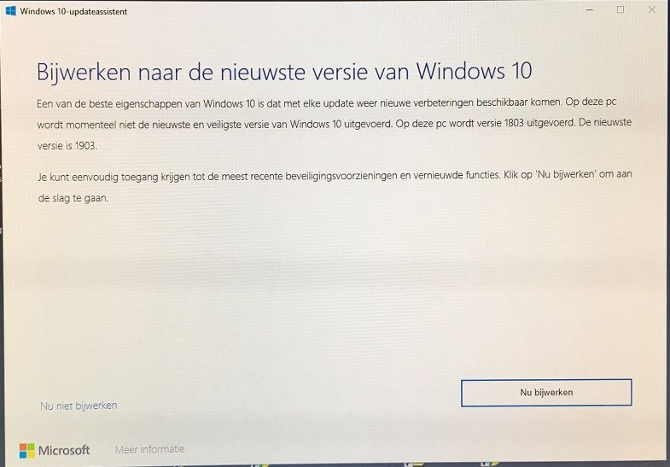
LINK - Windows 10 Update-assistent
Stap 9
ISS Opnieuw inschakelen
IIS ( Internet Information Service ) was voorheen ingeschakeld, dus hebben we deze
service na het upgraden naar de nieuwste versie van Windows 10 ook weer opnieuw
ingeschakeld. Zie hiervoor Stap 5 t/m 7 hierboven.
Eindresultaat: Windows 10 kon upgraden van versie 1803 naar versie 1903, dit was een werkende oplossing !

